Адрес офиса: Москва, ул. Воронцовская, д. 35Б, корп.1, 2 этаж, офис 6а.

От станции метро **Улица 1905 года** до станции метро **Пролетарская** едете без пересадок (**Таганско-краснопресненская** линия). Вам нужен последний вагон из центра, из стеклянных дверей повернуть налево и сразу снова налево на лестницу (**выход 4**). Выходите на автобусную остановку, слева торговый центр, проходите под ним, идете прямо и через пешеходный переход. Далее идете вдоль улицы Воронцовская до светофора. На светофоре переходите на другую сторону Воронцовской, по левую руку у вас будет ресторан Пражечка, проходите мимо него по Воронцовской. Сразу за ним ресторан Старина Мюллер. Проходите вдоль него, направо под шлагбаум. Заходите в первый подъезд (будет по правую руку). Если спросят на охране – сказать, что в **6а**. По лестнице на 2 этаж (вход на этаж рядом с кафе). Прямо по коридору, по левую руку будет офис 6а.

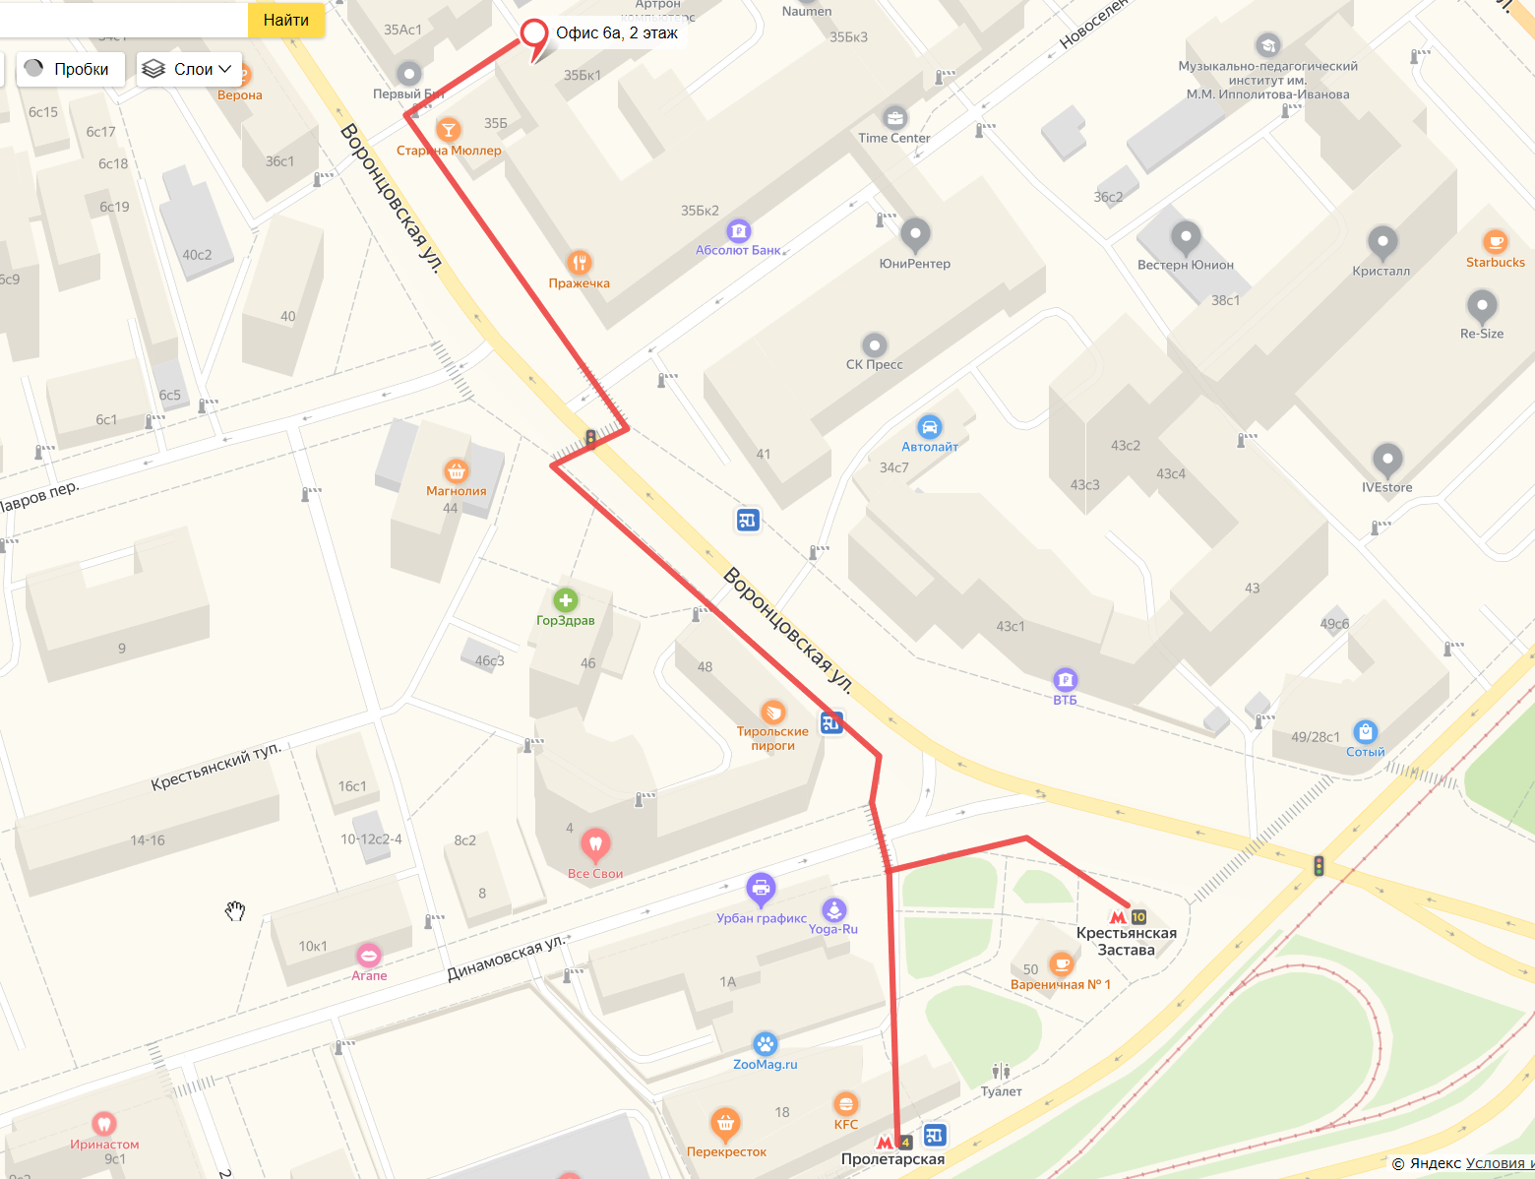

**Навигация в офисе:**

Мероприятия съезда будут проводиться в помещениях 6а, 7 и 8. Они расположены друг за другом.

Помещение 6а разделено на 4 части: зал и библиотека, кабинет и приемная. Зал и библиотека вместе обозначены в расписании как «6а». Так как между частями одного помещения нет полной звукоизоляции, постарайтесь не повышать голос и внимательно относиться к уровню шума.

Туалетные комнаты – на этом же этаже, единственное ответвление в середине коридора.

**Дополнительное расписание на вечера съезда ИВДИВО**

**(офис Подразделения Москва, Россия)**

|  |  |  |
| --- | --- | --- |
| **Время** | **Горизонт** | **Помещение** |
| **26 августа** | | | |
| 19:40 – 21:00 | Аватары Человека ИВО 8-цы Каждого | 6а |
| 19:40 – 21:00 | Аватары ИВДИВО-Мг Синтеза ИВО | 8 |
| 19:40 – 21:00 | Аватары ИВДИВО-Мг Культуры ИВО | 7 |
| 19:40 – 21:00 | Аватары Полномочий Совершенств ИВО | Кабинет |
| 21:00 – 22:20 | Аватары ВШС ИВО | 6а |
| 21:00 – 22:20 | Аватары ИВДИВО-Мг Цивилизации | 8 |
| 21:00 – 22:20 | Аватары ИВДИВО-развития ИВО | 7 |
| 21:00 – 22:20 | Аватары Творящего Синтеза ИВО | Кабинет |
| **27 августа** | | | |
| 19:40 – 21:00 | Аватары ИВДИВО-Мг Империи синтез-физичности ИВО | 6а |
| 19:40 – 21:00 | Аватары ИВДИВО-Мг Нации и ЭП ИВО | 8 |
| 19:40 – 21:00 | Аватары Ивдивости ИВО | 7 |
| 19:40 – 21:00 | Аватары Статусов ИВО | Кабинет |
| 21:00 – 22:20 | Аватары ИВДИВО-Мг Психодинамики 8-цы Каждого | 6а |
| 21:00 – 22:20 | Совет Синтезностных Владычиц | 8 |
| 21:00 – 22:20 | Аватары Иерархизации ИВО | 7 |
| 21:00 – 22:20 | Аватары Посвящений ИВО | Кабинет |
| **28 августа** | | | |
| 19:40 – 22:20 | Совещание Глав РО ПППР | 6а |
| 19:40 – 21:00 | Аватары ИВДИВО-Мг Общества ИВО | 8 |
| 19:40 – 21:00 | Аватары Аппаратов Систем Частей ИВО и Аватары Частностей Аппаратов Систем Частей ИВО | 7 |
| 19:40 – 21:00 | Аватары Частей ИВО | Кабинет |
| 21:00 – 22:20 | Аватары ИВДИВО-Мг Информации ИВО | 8 |
| 21:00 – 22:20 | Аватары Должностной Компетенции ИВДИВО ИВО | 7 |
| 21:00 – 22:20 | Аватары Систем Частей ИВО | Кабинет |
| **29 августа** | | | |
| 19:40 – 21:00 | Аватары ИВДИВО-Мг Гражданской Конфедерации ИВО | 6а |
| 19:40 – 21:00 | Совет Синтезностных Учителей | 8 |
| 19:40 – 21:00 | Аватары Иерархии ИВО и ответственные за направление в подразделениях | 7 |
| 19:40 – 21:00 | Аватары Истинно-Мг мировых тел ИВО | Кабинет |
| 21:00 – 22:20 | Аватары ИВДИВО-Мг Академии Наук ИВО | 6а |
| 21:00 – 22:20 | Аватары ИВДИВО-Мг Плана Синтеза ИВО | 8 |
| 21:00 – 22:20 | Владыки ИДИВО ИВДИВО | 7 |
| 21:00 – 22:20 | Главы Школ подразделений ИВДИВО | Кабинет |